MyBatis面经
MyBatis是什么？
MyBatis是一个优秀的基于java的持久层框架。它内部封装了JDBC，使开发者只需要关注SQL语句，而不需要花费精力去处理加载驱动、创建连接、创建执行者等复杂的操作。
MyBatis通过xml或注解的方式将要执行的各种Statement配置起来，并通过java对象和Statement中SQL的动态参数进行映射生成最终要执行的SQL语句。
最后MyBatis框架执行完SQL并将结果映射为java对象并返回。采用ORM思想解决了实体和数据库映射的问题，对JDBC进行了封装，屏蔽了JDBC API底层访问细节，使我们不用与JDBC API打交道，就可以完成对数据库的持久化操作。

ORM是什么？
ORM（Object Relational Mapping），对象关系映射，是一种为了解决关系型数据库数据与简单Java对象（POJO）的映射关系的技术。简单的说，ORM是通过使用描述对象和数据库之间映射的元数据，将程序中的对象自动持久化到关系型数据库中。

为什么说Mybatis是半自动ORM映射工具？它与全自动的区别在哪里？
Hibernate属于全自动ORM映射工具，使用Hibernate查询关联对象或者关联集合对象时，可以根据对象关系模型直接获取，所以它是全自动的。
而Mybatis在查询关联对象或关联集合对象时，需要手动编写sql来完成，所以，称之为半自动ORM映射工具。

Hibernate 和 MyBatis 的区别？
相同点
都是对jdbc的封装，都是持久层的框架，都用于dao层的开发。
不同点
映射关系：
MyBatis 是一个半自动映射的框架，配置Java对象与sql语句执行结果的对应关系，多表关联关系配置简单
Hibernate 是一个全表映射的框架，配置Java对象与数据库表的对应关系，多表关联关系配置复杂
SQL优化和移植性：
Hibernate 对SQL语句封装，提供了日志、缓存、级联（级联比 MyBatis 强大）等特性，此外还提供 HQL（Hibernate Query Language）操作数据库，数据库无关性支持好，但会多消耗性能。如果项目需要支持多种数据库，代码开发量少，但SQL语句优化困难。
MyBatis 需要手动编写 SQL，支持动态 SQL、处理列表、动态生成表名、支持存储过程。开发工作量相对大些。直接使用SQL语句操作数据库，不支持数据库无关性，但sql语句优化容易。
开发难易程度和学习成本：
Hibernate 是重量级框架，学习使用门槛高，适合于需求相对稳定，中小型的项目，比如：办公自动化系统。
MyBatis 是轻量级框架，学习使用门槛低，适合于需求变化频繁，大型的项目，比如：互联网电子商务系统

总结
MyBatis 是一个小巧、方便、高效、简单、直接、半自动化的持久层框架，
Hibernate 是一个强大、方便、高效、复杂、间接、全自动化的持久层框架。

MyBatis编程步骤是什么样的？【重要】
1、 创建SqlSessionFactory
2、 通过SqlSessionFactory创建SqlSession
3、 通过sqlsession执行数据库操作
4、 调用session.commit()提交事务
5、 调用session.close()关闭会话

请说说MyBatis的工作原理
在学习 MyBatis 程序之前，需要了解一下 MyBatis 工作原理，以便于理解程序。MyBatis 的工作原理如下图
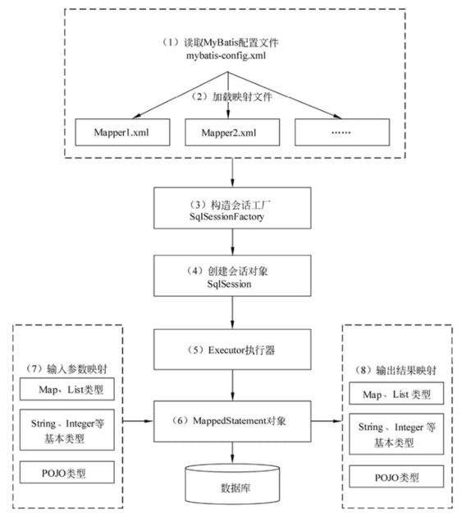
1）读取 MyBatis 配置文件：mybatis-config.xml 为 MyBatis 的全局配置文件，配置了 MyBatis 的运行环境等信息，例如数据库连接信息。
2）加载映射文件。映射文件即 SQL 映射文件，该文件中配置了操作数据库的 SQL 语句，需要在 MyBatis 配置文件 mybatis-config.xml 中加载。mybatis-config.xml 文件可以加载多个映射文件，每个文件对应数据库中的一张表。
3）构造会话工厂：通过 MyBatis 的环境等配置信息构建会话工厂 SqlSessionFactory。
4）创建会话对象：由会话工厂创建 SqlSession 对象，该对象中包含了执行 SQL 语句的所有方法。
5）Executor 执行器：MyBatis 底层定义了一个 Executor 接口来操作数据库，它将根据 SqlSession 传递的参数动态地生成需要执行的 SQL 语句，同时负责查询缓存的维护。
6）MappedStatement 对象：在 Executor 接口的执行方法中有一个 MappedStatement 类型的参数，该参数是对映射信息的封装，用于存储要映射的 SQL 语句的 id、参数等信息。
7）输入参数映射：输入参数类型可以是 Map、List 等集合类型，也可以是基本数据类型和 POJO 类型。输入参数映射过程类似于 JDBC 对 preparedStatement 对象设置参数的过程。
8）输出结果映射：输出结果类型可以是 Map、 List 等集合类型，也可以是基本数据类型和 POJO 类型。输出结果映射过程类似于 JDBC 对结果集的解析过程。

Mybatis是否支持延迟加载？如果支持，它的实现原理是什么？
Mybatis仅支持association关联对象和collection关联集合对象的延迟加载，association指的就是一对一，collection指的就是一对多查询。在Mybatis配置文件中，可以配置是否启用延迟加载lazyLoadingEnabled=true|false。
它的原理是，使用CGLIB创建目标对象的代理对象，当调用目标方法时，进入拦截器方法，比如调用a.getB().getName()，拦截器invoke()方法发现a.getB()是null值，那么就会单独发送事先保存好的查询关联B对象的sql，把B查询上来，然后调用a.setB(b)，于是a的对象b属性就有值了，接着完成a.getB().getName()方法的调用。这就是延迟加载的基本原理。
当然了，不光是Mybatis，几乎所有的包括Hibernate，支持延迟加载的原理都是一样的。

当实体类中的属性名和表中的字段名不一样 ，怎么办？
第1种： 通过在查询的SQL语句中定义字段名的别名，让字段名的别名和实体类的属性名一致。
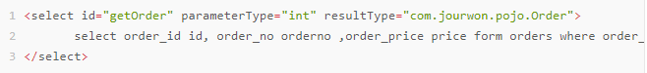
第2种： 通过<resultMap>来映射字段名和实体类属性名的一一对应的关系。
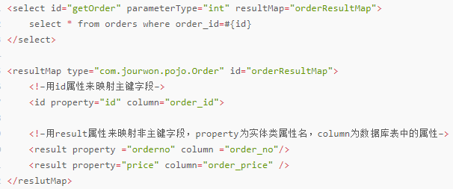

最佳实践中，通常一个Xml映射文件，都会写一个Dao接口与之对应，请问，这个Dao接口的工作原理是什么？Dao接口里的方法，参数不同时，方法能重载吗？
Dao接口，就是人们常说的Mapper接口，接口的全限名，就是映射文件中的namespace的值，接口的方法名，就是映射文件中MappedStatement的id值，接口方法内的参数，就是传递给sql的参数。Mapper接口是没有实现类的，当调用接口方法时，接口全限名+方法名拼接字符串作为key值，可唯一定位一个MappedStatement，举例：com.mybatis3.mappers.StudentDao.findStudentById，可以唯一找到namespace为com.mybatis3.mappers.StudentDao下面id = findStudentById的MappedStatement。在Mybatis中，每一个<select>、<insert>、<update>、<delete>标签，都会被解析为一个MappedStatement对象。
Dao接口里的方法，是不能重载的，因为是全限名+方法名的保存和寻找策略。
Dao接口的工作原理是JDK动态代理，Mybatis运行时会使用JDK动态代理为Dao接口生成代理proxy对象，代理对象proxy会拦截接口方法，转而执行MappedStatement所代表的sql，然后将sql执行结果返回。

Mybatis的Xml映射文件中，不同的Xml映射文件，id是否可以重复？
不同的Xml映射文件，如果配置了namespace，那么id可以重复；如果没有配置namespace，那么id不能重复；毕竟namespace不是必须的，只是最佳实践而已。
原因就是namespace+id是作为Map<String, MappedStatement>的key使用的，如果没有namespace，就剩下id，那么，id重复会导致数据互相覆盖。有了namespace，自然id就可以重复，namespace不同，namespace+id自然也就不同。

简述Mybatis的Xml映射文件和Mybatis内部数据结构之间的映射关系？
答：Mybatis将所有Xml配置信息都封装到All-In-One重量级对象Configuration内部。在Xml映射文件中，<parameterMap>标签会被解析为ParameterMap对象，其每个子元素会被解析为ParameterMapping对象。<resultMap>标签会被解析为ResultMap对象，其每个子元素会被解析为ResultMapping对象。每一个<select>、<insert>、<update>、<delete>标签均会被解析为MappedStatement对象，标签内的sql会被解析为BoundSql对象。

Mybatis是如何将sql执行结果封装为目标对象并返回的？都有哪些映射形式？
第一种是使用<resultMap>标签，逐一定义列名和对象属性名之间的映射关系。
第二种是使用sql列的别名功能，将列别名书写为对象属性名，比如T_NAME AS NAME，对象属性名一般是name，小写，但是列名不区分大小写，Mybatis会忽略列名大小写，智能找到与之对应对象属性名，你甚至可以写成T_NAME AS NaMe，Mybatis一样可以正常工作。
有了列名与属性名的映射关系后，Mybatis通过反射创建对象，同时使用反射给对象的属性逐一赋值并返回，那些找不到映射关系的属性，是无法完成赋值的。

Xml映射文件中，除了常见的select|insert|updae|delete标签之外，还有哪些标签？
还有很多其他的标签，<resultMap>、<parameterMap>、<sql>、<include>、<selectKey>，加上动态sql的9个标签，trim|where|set|foreach|if|choose|when|otherwise|bind等，其中<sql>为sql片段标签，通过<include>标签引入sql片段，<selectKey>为不支持自增的主键生成策略标签。

Mybatis动态sql是做什么的？都有哪些动态sql？能简述一下动态sql的执行原理不？
Mybatis动态sql可以让我们在Xml映射文件内，以标签的形式编写动态sql，完成逻辑判断和动态拼接sql的功能，Mybatis提供了9种动态sql标签trim|where|set|foreach|if|choose|when|otherwise|bind。
其执行原理为，使用OGNL从sql参数对象中计算表达式的值，根据表达式的值动态拼接sql，以此来完成动态sql的功能。

说说Mybatis的缓存机制？
1）一级缓存: 是HashMap 结构的本地缓存，其存储作用域为 Session，当 Session flush 或 close 之后，该 Session 中的所有 Cache 就将清空，默认打开一级缓存，不可配置。
2）二级缓存与一级缓存其机制相同，默认也是采用 HashMap 结构存储，不同在于二级缓存是应用级别的缓存，生命周期跟Application一样长，并且可进行二次开发，自定义存储源，如 Redis。默认不打开二级缓存，要开启二级缓存，使用二级缓存属性类需要实现Serializable序列化接口(可用来保存对象的状态),可在它的映射文件中配置<cache/> ；
3）对于缓存数据更新机制，当某一个作用域(一级缓存 Session/二级缓存Namespaces)的进行了C/U/D 操作后，默认该作用域下所有 select 中的缓存将被 clear。

最后说几个常用的MyBatis的注解吧？
@Insert：实现新增
@Update：实现更新
@Delete：实现删除
@Select：实现查询
@Result：实现结果集封装
@Results：可以与@Result 一起使用，封装多个结果集
@One：实现一对一结果集封装
@Many：实现一对多结果集封装

